Grundgedanken der ökologischen Landwirtschaft

- Sieh dir den Film „Ökologische Landwirtschaft“ an und nenne die Gründe, die den Landwirt Michael Simml dazu veranlasst haben auf ökologische Landwirtschaft umzustellen.
_________________________________________________________________________________
_________________________________________________________________________________
_________________________________________________________________________________
_________________________________________________________________________________
_________________________________________________________________________________
_________________________________________________________________________________
- Erkläre Kreislauf der ökologischen Landwirtschaft, indem du das Schaubild mit den folgenden Begriffen beschriftest.
★ Verkauf: Hofladen, Markt, Supermärkte  Pflanzenreste  biologischer Pflanzenschutz 
★ Kompost / hofeigene Abfälle  Verkauf an Biohandel  betriebseigene Futtermittel 
★ Jauche / Mist → organischer Dünger 
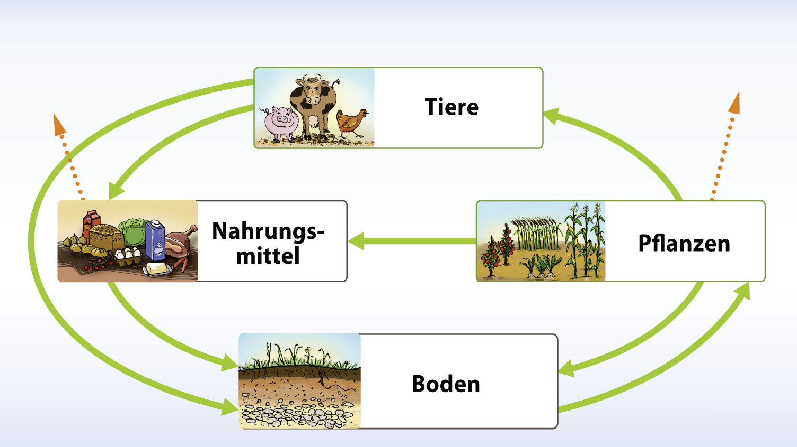
Der Kreislauf der ökologischen Landwirtschaft
- Im Film sagt Michael Simml, dass bei ihm der Gedanke „Wirtschaften mit der Natur“ schon immer eine Rolle gespielt hat.
- Erläutere, was Michael Simml mit diesem Ausdruck meint.
_________________________________________________________________________________
_________________________________________________________________________________
_________________________________________________________________________________
_________________________________________________________________________________
_________________________________________________________________________________
- Nenne einige positive Folgen, die sich aus dieser Wirtschaftsweise ergeben.
_________________________________________________________________________________
_________________________________________________________________________________
_________________________________________________________________________________
_________________________________________________________________________________
_________________________________________________________________________________

